Samedi 6 octobre 2018
Visite et balade au Lac de Bambois
Chers membres,
Pour poursuivre l'année, PEVR vous emmène au lac de Bambois. Ce domaine, retenu comme site Natura 2000 et situé à quelques pas du Ravel, vous offre un site riche en découvertes de la faune et de la flore.
Pour découvrir ce cadre magnifique et naturel, PEVR fait appel à un guide nature. Ce dernier vous expliquera particulièrement ce qu'il y a à savoir sur les oiseaux aquatiques et leur migration.
Ensuite, comme à l'accoutumé, vous aurez la possibilité de vous retrouver autour d'un encas car PEVR a organisé pour vous un gouter juste à côté du lac, dans un établissement appelé Le Bambois.
J'attire votre attention sur le fait qu'exceptionnellement vous vous retrouvez à une activité de PEVR le samedi et non le dimanche.
Arrivée sur place prévue pour 13h30
Adresse: Rue du Grand Etang à 5070 Fosses-la-Ville (RDV devant l'entrée, garez-vous au premier parking).
(Autoroute E42, sortie 14-Sambreville. Ensuite, prendre la N98 vers Sambreville-Ligny-Gembloux. Enfin, bifurquer rue St Joseph en direction de Rue du Grand Etang).
Durée : 2h + "goûter de l'amitié"
Participation: Adultes : 11 €
Enfants (4-12) : 7 €
Le paiement est à effectuer sur le compte de PEVR du Hainaut : BE41 6119 5336 8210, communication : "Balade Lac de Bambois, famille de… ».
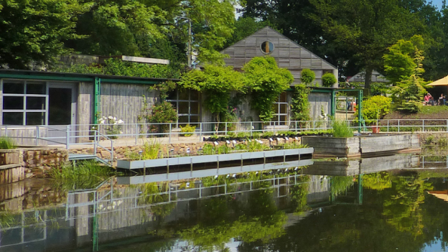
Attention: n'oubliez pas d'emporter avec vous des bottines car les jardins pourraient être boueux.
Inscription : au plus tard le lundi 1 octobre auprès de votre coordinatrice, Alexia Creton, par mail (alexia.creton@pevr.be) ou par téléphone (02/427.75.00).
Numéro de téléphone en cas de besoin pour le jour même : 0495/42.25.42
Plus d’info sur le site internet : https://www.lacdebambois.be/
Nous vous souhaitons déjà une belle journée de rencontre,
Alexia Creton.

